Виды росписи и покраски пасхальных яиц

Совсем скоро наступит Пасха, которая в этом году выпадает на 28 апреля. И уже сейчас пора начинать готовиться и запасаться разными рецептами, для встречи этого светлого праздника.
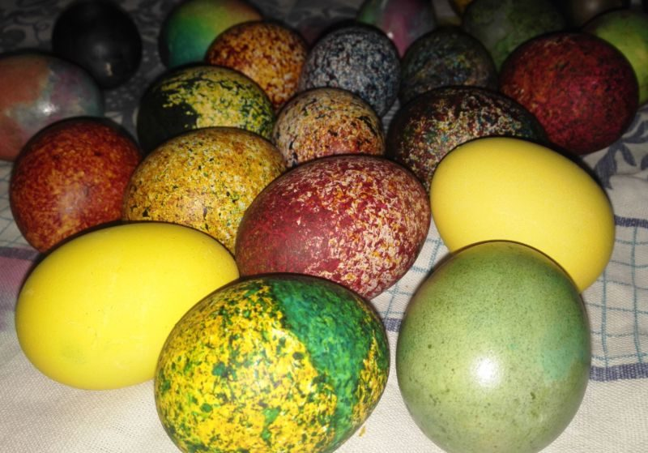

Как же всё-таки много существует самых разнообразных вариантов росписи яиц на Светлый праздник Пасхи. И один вид лучше другого. Только вот не каждый знает, как правильно называется и как делается тот или иной вид росписи. Поэтому, предлагаю вам сначала немного разобраться с этим вопросом, чтобы иметь представление того, чем мы будем заниматься, а потом продолжить разбирать основную тему.
Итак, существует 6 основных видов росписи и покраски пасхальных яиц:

- Крашенки — это яйца, окрашенный в один цвет без рисунков и узоров. В основном на праздник красят именно таким способом. Это самый простой и довольно быстрый
способ получить крашенные яйца самых разнообразных цветов. Можно использовать как натуральные, так и пищевые красители. Если подойти к этому делу со всей серьезностью, то можно получить очень яркие и насыщенные цвета;

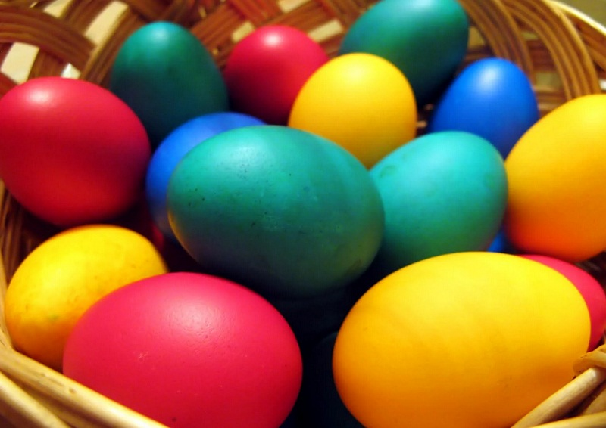

Писанки — пожалуй самый сложный и кропотливый вид росписи. Для получения красивых писанок нужна усидчивость и терпение. Делаются они следующим образом: на яйцо горячим воском наносятся узоры при помощи металлического прутика (перышка). Затем его окунают в краситель и выдерживают по мере окрашивания. Начинать нужно с самого светлого цвета.
После этого снова наносятся узоры воском и вновь опускают яйцо уже в другой краситель и так далее с остальными цветами. После того, как все узоры сделаны, нужно избавиться от воска, стапливая его с поверхности яйца при помощи свечи.
Воск периодически нужно вытирать тряпочкой, по мере того как он будет таять. Думаю, что суть ясна. А так же понятно, что это очень кропотливая и длительная работа, которая по праву будет оценена;

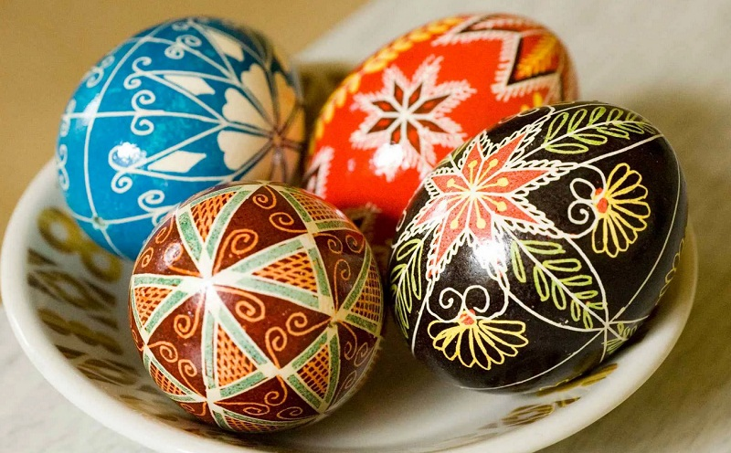

- Дряпанки или шкрабанки — очень интересный и необычный вид росписи, для которого так же нужно много времени и усилий. Делаются дряпанки при помощи острого металлического предмета (ножницы, шило, нож и т.д.). На окрашенное и высушенное яйцо, наносятся узоры карандашом и затем по этому контуру выцарапывается этот самый узор.
Стоит отметить, что для шкрабанок лучше всего брать яйца коричневого оттенка, так как их скорлупа более твердая и, следовательно, больше вероятность, что скорлупа не потрескается при давлении на неё острием. Так же, в этом случае лучшими красителями выступают натуральные, нежели пищевые, потому как последние во время работы сильно размазываются;

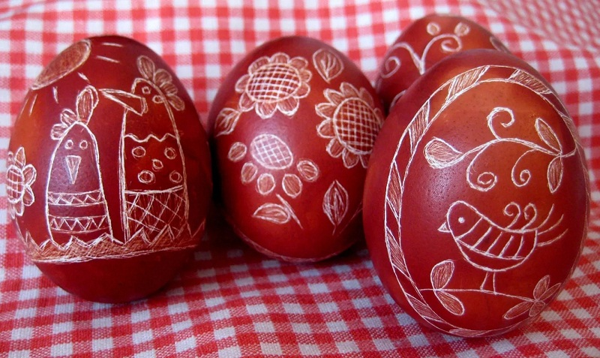

Крапанки — этот вид росписи подразумевает собой то, что на яйцо нанесены крапинки, полоски и всяческие пятнышки разных цветов. Делаются они при помощи воска. То есть, на окрашенное одним тоном яйцо наносятся разнообразные капельки горячего воска, а затем, это самое яйцо окрашивается в другой цвет. В последствии воск стапливается так же, как и в случае с писанками;

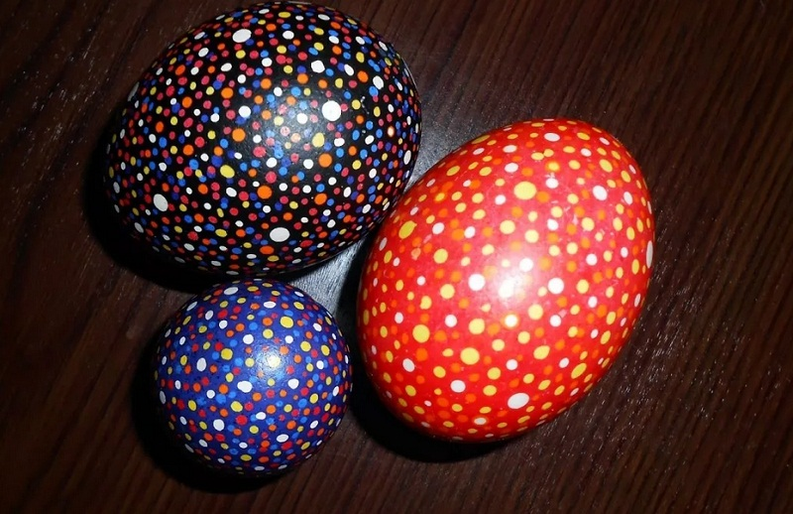

Малеванки — подходящий вариант для росписи с детьми. Можно включить фантазию и придать вареному яйцу очень праздничный вид, просто нанося на него любые картинки и узоры при помощи краски. Получается очень здорово;

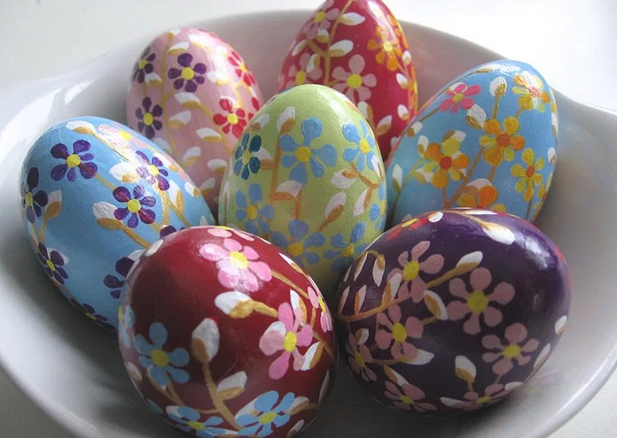

- Яйчата — этот вид декора пасхальных яиц известен очень давно. Делаются они из резного камня, дерева, фарфора. Не так давно стало модно украшать яйца нитками,
бисером, кружевами и т.д. Так же, всем известные яйца Фаберже, тоже являются ни чем не иным, как «яйчатами».

